Paleta de cores

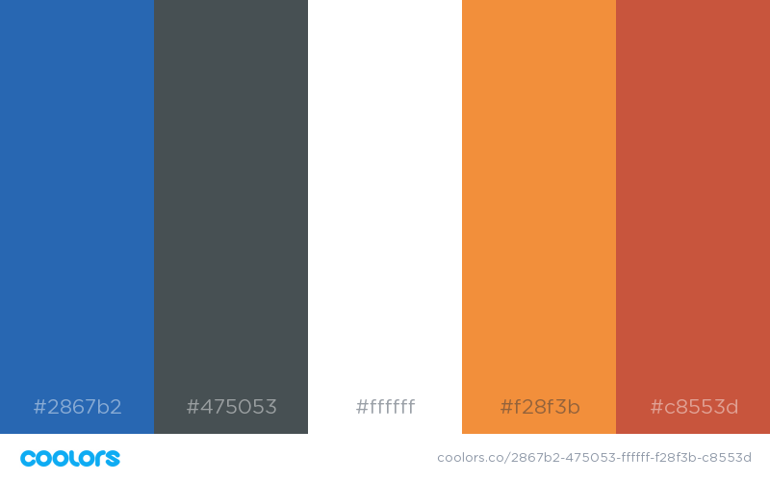

Cores com contrastes médios que passam uma impressão séria do app.

Fontes:

Open Sans: <https://fonts.google.com/specimen/Open+Sans>

Eb Garamond: <https://fonts.google.com/specimen/EB+Garamond>

Espaçamento:

O que motivou as escolhas de posicionamento e tamanho das fontes foi criar uma imagem para o site limpa e organizada, para que assim melhore a imagem passada ao autor .